Unité 23 : Le Tour de France !

Woordenschat

|  |  |
| --- | --- |
| een (politie)agent |  |
| een directeur |  |
| een directrice | http://www.cj-weblog.nl/wp-content/uploads/2009/07/tour-de-france.gif |
| een dokter |  |
| een jaar (duur) |  |
| een maand |  |
| de maand (mei) |  |
| een woord |  |
| een miljoen (dvd’s) |  |
| een baan, weg |  |
| Parijs |  |
| helpen |  |
| (pennen) nodig hebben |  |
| voorbijgaan, langskomen |  |
| nemen: ik neem |  |
| meer + snel = sneller |  |
| Ik geef alles |  |
| in juli |  |
| tijdens de les |  |
| tot aan de school |  |
| omdat (Tim hier is) |  |
| een vliegtuig |  |
| eenvrachtwagen |  |
| met het vliegtuig |  |
| met de vrachtwagen |  |
| ander |  |
| elk, ieder |  |
| laatste |  |

Werkwoord

prendre   
je

tu

il/ elle

nous

vous

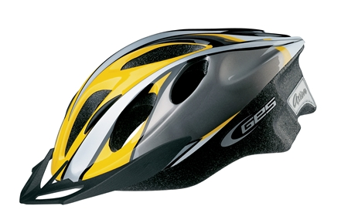Ils/ elles

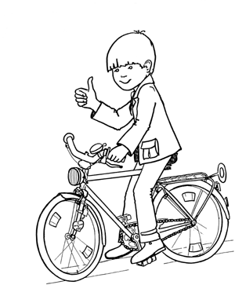Roule à vélo en toute sécurité!

<https://plus.google.com/u/0/+LeTourDeFrance/videos>

http://www.kleurplaten-kleurplaat.nl/